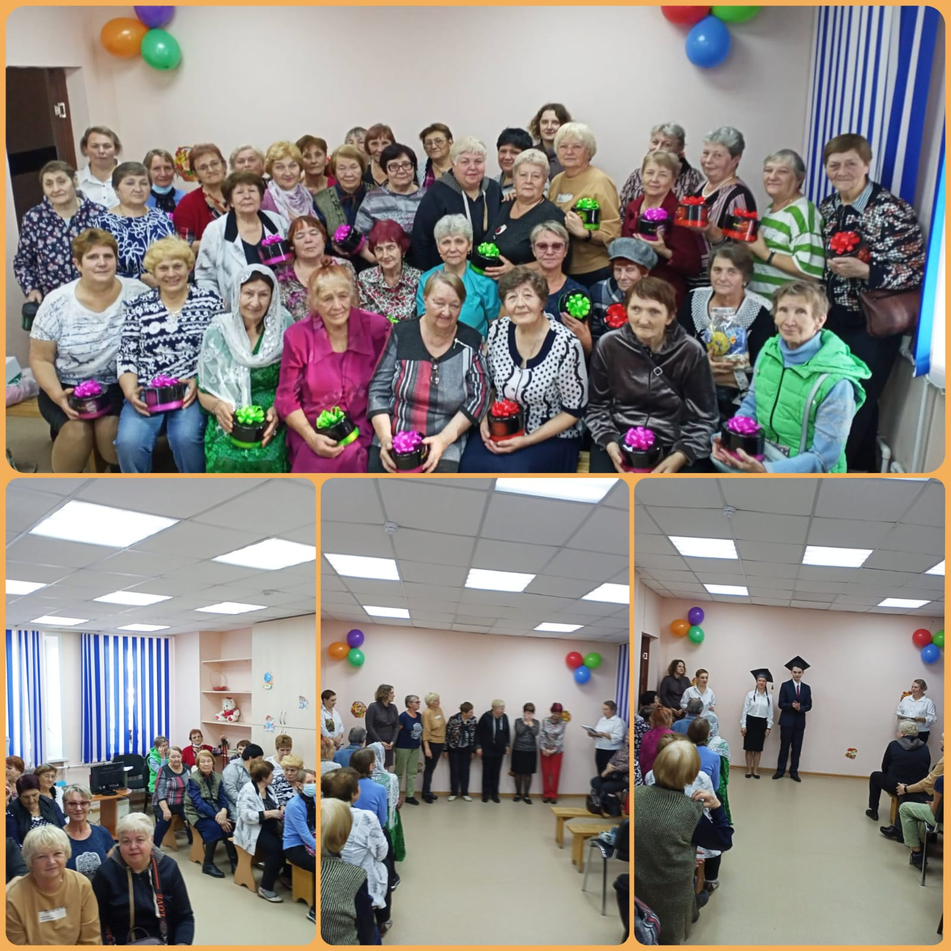

Значения возраст не имеет,
Ведь не сдаёшься ты годам!
Хоть седина в висках белеет
Душа как прежде молода!

Открытие университета «Активное долголетие»
23 сентября в КГБУ СО «КЦСОН «Уярский», специалистами социально – реабилитационного отделения для граждан пожилого возраста, инвалидов, детей и лиц с ограниченными возможностями было организовано мероприятие, приуроченное двум прекрасным событиям: дню пожилого человека и открытию народного университета «Активное долголетие».
Торжественное открытие состоялось в актовом зале КГБУ СО «КЦСОН «Уярский», студентам были сказаны напутственные слова от преподавателей факультетов и коротко описаны программы обучения. В 2022 году в университете открылись следующие факультеты: «Здоровье. Танцуем для здоровья», «Здоровье. Основы классического массажа», «Здоровье. Психология», «Краеведение», «Домоводство», «Основы компьютерной грамотности», «С телефоном на «Ты», «Финансовая грамотность».
Особенно подняло настроение новое прочтение статистики возрастных категорий: большинство студентов оказалось средневозрастной молодёжью и очень опытной молодежью 45-59 лет и 60-74 лет соответственно.
Получателям было предложено пройти вступительные экзамены, в ходе которых студенты и студентки проверили свои исторические знания о родном крае, танцевали энергичные танцы, находили соответствие между названиями компонентов компьютера с предметами, которые используются в быту, пробовали азы классического массажа, передавали по памяти длинный текст по цепочке друг другу.
В конце мероприятия прозвенел звонок открытия нового учебного года и были сказаны теплые слова от тех, кто ходит в университет «Активное долголетие» уже не первый год. Всё мероприятие сопровождалось позитивным настроем. Получатели отметили высокий уровень и оригинальность организации мероприятия.
Хочется сказать нашим студентам «Ни пуха, ни пера!» в новом учебном 2022-2023 году.

Культорганизатор
социально – реабилитационного отделения
для граждан пожилого возраста, инвалидов,
детей и лиц с ограниченными возможностями
Дударев Андрей

